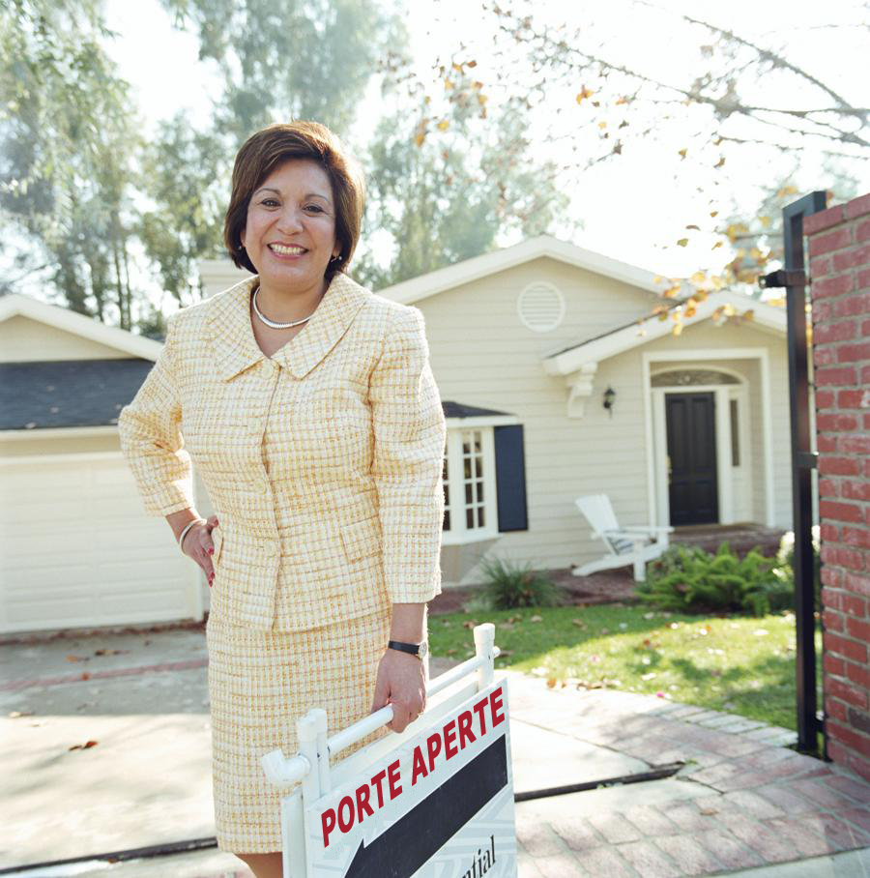

Contattaci

**555-543-5432**

o sul sito web www.sitoweb.com

Congue nihil imperdiet doming id quod mazim placerat facer minim veni am ut wisi enim ad minimeniam, quis erat nostr uexe

rci tation ullamcorper nostru exerci tation ullam corper et iusto odio dig nissim qui blandit praesent lupta. Tummer delenit

augue duis dolore te feugait nulla facilisi. Con erattis sectetuer adip iscing elit, sed erat diam nonummy nibh magna erat.

Option congue nihil imperdiet doming id quod mazim placer

at facer minim veni am ut wisi enim ad minimeniam, quis erat nostr tation ullam corper et iusto odio dig nissim qui blandit praesent lupta.

*Option congue nihil imperdiet doming id quod mazim placerat facer minim veni am ut wisi enim ad minimeniam.*

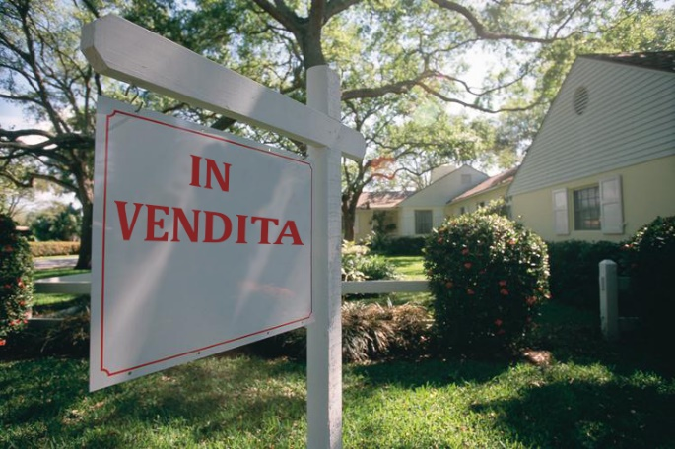

L'esperto di quartiere

NOME

SOCIETÀ

SERVIZI IMMOBILIARI

SERVIZI IMMOBILIARI

"Siamo particolarmente colpiti dalla cura e dall’attenzione con cui la società immobiliare ci ha aiutato a trovare la nostra nuova casa."

*Porte aperte*

*per i proprietari di casa come te*

*Ci presentiamo!*

Imperdiet doming id quod mazim placerat facer minim veni am ut wisi enim ad minimeniam, quis erat nostr uexerci tation

ullamcorper nostru exerci tation ullam corper et iusto odio dig nissim qui blandit praesent lupta. Tummer delenit augue duis dolore te feugait nulla facilisi. Con erattis sectetuer adip iscing elit, sed erat diam nonummy nibh magna erat aliquam erat.

Nam liber tempor cum soluta nobis sed diam nonummy nibh ut er option congue nihil imperdiet doming id quod mazim placerat facer minim veni am utte wisi enim ad minimeniam, quis nostr uexerci tation ullamcorer. Puod mazim placerat facer minim veni am ut wisi enim ad minimeniam, quis erat nostr uexerci tation ullamcorper nostru exerci tation ullam corper et iusto odio dig nissim qui blandit praesent lupta. Tummer dele nit augue duis dolore te feugait nulla facilisi. Con erattis sectetuer adip iscing elit, sed erat diam nonummy nibh magna erat aliquam erat volpat. Nam liber tempor cum soluta nobis sed diam nonummy nibh ut wisi enim ad minim veni am.

*"Benvenuti nel quartiere"*

Via e numero civico, Città, CAP e provincia

**Nome Cognome**

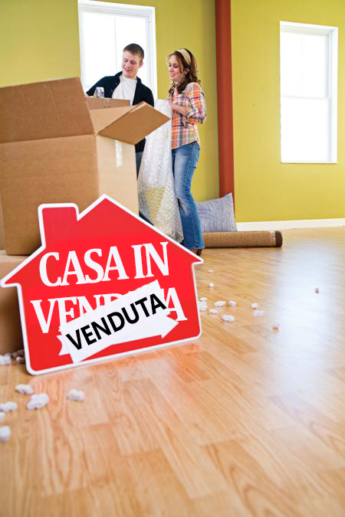[](https://www.layoutready.com/?utm_source=microsoft&utm_medium=file&utm_campaign=office_online)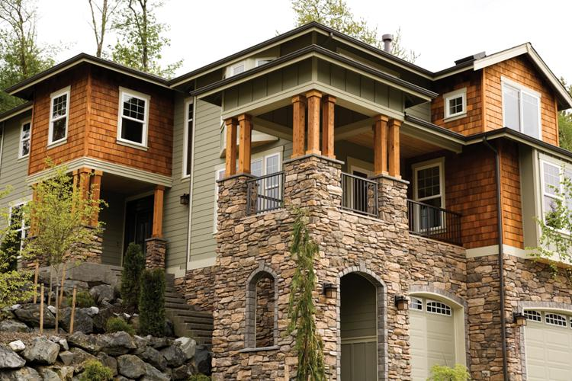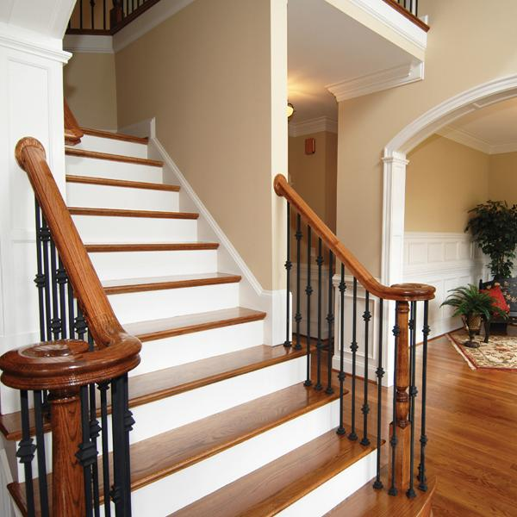

***Saremo con voi ad ogni singolo passo >>>***

Cercare *un luogo da chiamare casa*

***Vendere una proprietà >>>***

Puod mazim placerat facer   
minim veni am ut wisi enim ad minimeniam, quis erat nostr uexe rci tation ullamcorper nostru   
exerci tation ullam corper et iusto odio dig nissim qui blandit prae  
sent lupta. Tummer delenit augue duis dolore te feugait nulla facil  
isi. Con erattis

***Agenti socievoli e competenti***

Tummer delenit   
augue duis dolore te feugait nulla facilisi con erattis secte

tuer adip iscing elit.

Option congue nihil imper diet doming id quod mazim placerat facer minim veni am utte wisi enim ad minimeniam, quis nostr uexerci tation ullamcorer.

corper et iusto odio dig nissim qui blandit praesent lupta tum delenit. Puod mazim placerat facer minim veni am ut wisi .

minimeniam, quis erat nostr uexerci. Quod mazim placerat facer mini veni am ut wisi enim ad minimena, quis erat nostr uexerci. Nostru ex

diam nonummy nibh ut wisi enim ad minim veni am, quis nostruexerci tation ull am corper. Nostru exe rcitation ull am corper et iusto odio

***Finanziamenti >>>***

Congue nihil imperdiet doming id quod mazim placerat facer minim veni am ut wisi enim ad

***Acquirenti >>>***

Imperdiet doming id quod mazim placerat facer minim veni am ut wisi enim ad minimeniam, quis erat nostr uexerci tation ullamcorper nostru exerci tation ullam corper et iusto odio dig nissim qui blandit praesent lupta. Tummer delenit augue duis dolore te feugait nulla facilisi. Con erattis sectetuer adip iscing elit, sed erat diam nonummy nibh magna erat aliquam erat volutpat. Nam liber tempor cum soluta nobis sed diam nonummy nibh ut wisi enim ad minim veni am, quis nostruexerci tation congue

***Trovare un agente adatto a voi >>>***

*Imperdiet doming id quod mazim placer*

*at facer minim veni am ut wisi enim ad minimeniam, quis erat nostr uexerci tation ullamcorper nostru exerci tation.*

*Imperdiet doming id quod mazim placerat facer minim veni am ut wisi enim ad minimeniam, quis erat nostr uexerci tation ullamcorper nostru exer ci tation ullam corper et iusto odio dig nissim qui blandit praesent lupta. Tummer delenit augue duis dolore te feugait nulla facilisi.*

Congue nihil imperdiet doming id quod mazim placerat facer minim veni am ut wisi enim ad minimeniam, quis erat nostru exer tation ullamcorper nostru exerci tation ullam corper et iusto odio dig nissim qui blandit praesent lupta. Tummer delenit augue duis dolore te feugait nulla facilisi. Con erattis sectetuer adip iscing elit, sed erat diam nonummy nibh magna erat aliquam erat volutpat. Nam liber tempor cum soluta nobis sed diam nonummy nibh ut wisi enim ad minim veni am, quis nostruexerci tation ullam corper. Option congue nihil imperdiet doming id quod mazim placerat facer minim veni am utte wisi enim ad minimeniam, quis nostr uexerci tation ullamcorer. Nostru exerci tation ullam corper et iusto odio dig nissim qui blandit praesent lupta tum delenit.

**Dependable** imperdiet doming id quod mazim placerat facer minim veni am ut wisi enim ad minimeniam, quis erat nostr uexe

rci tation ullamcorper nostru exerci tation ullam corper et iusto odio dig nissim qui blandit praesent lupta. Tummer delenit augue duis dolore te feugait nulla facilisi. Con erattis sectetuer adiping elit, sed erat diam nonummy nibh magna erat aliquam volutpat.

Nam liber tempor cum soluta nobis sed diam nonummy nibh ut wisi enim ad minim veni am, quis nostruexerci tation ullam corp-er. Option congue nihil imperdiet doming id quod mazim placerat facer minim veni am utte wisi enim ad minimeniam, quis nostr uexerci tation ullamcorer.

Imperdiet doming id quod mazim placerat facer minim veni am ut wisi enim ad minimeniam, quis erat nostr uexerci tation ullam corper nostru exerci tation ullam corper et iusto odio dig nissim qui blandit praesent lupta. Tummer delenit augue duis dolore te feud iam nonummy nibh magna erat aliquam erat volutpat.

nihil imperdiet doming id quod mazim placerat facer minim veni am, quis nostr ue ullamcorer. Nos tru exerci tation ullam corper et iusto odio dig nissim qui blandit praesent delenit.

sectetuer adip iscing elit, sed erat diam nonummy nibh magna erat aliquam erat volutpat. Nam libe r tempor cum soluta nobis sed